Муниципальное бюджетное общеобразовательное учреждение
"Средняя общеобразовательная казачья школа"
с. Знаменка, Нерчинский район, Забайкальский край

Проверочная работа по МХК
для 9 класса на тему:
«Художественный образ - стиль – язык»
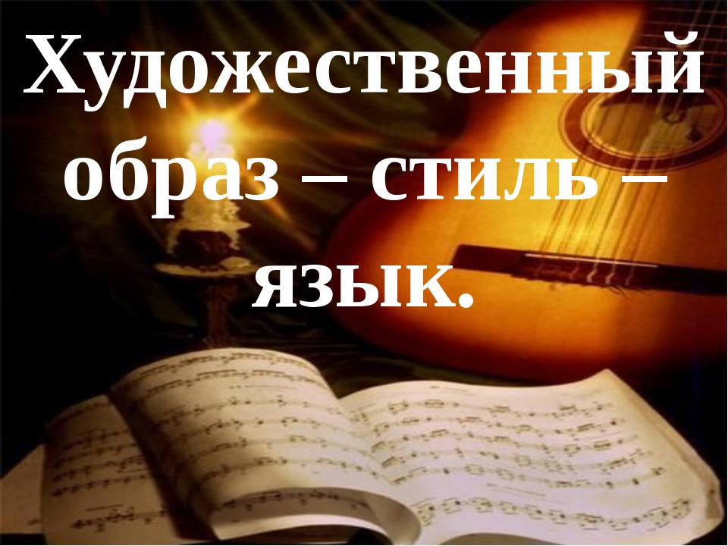

Учитель музыки и МХК
Трушина Светлана Юрьевна

1. Назовите виды искусства
2. Часть духовной культуры человечества, специфический род духовно-практического освоения мира.
А) Искусство
Б) Стиль
В) Язык

3 .Это обобщенное представление о действительности, выраженное языком искусства отношение к жизни, к окружающему миру:

А) Искусство
Б) Художественный образ
В) Стиль

4.Муза танца:

А)Терпсихора
Б)Эрато
В)Клио

5.Этот жанр, посвященный изображению природы:

А) пейзаж
Б) натюрморт
В) портрет

6.Изображение определенного человека или группы людей:
А) пейзаж
Б) натюрморт
В) портрет

7.Жанр, характерной особенностью которого являются изображение предметов обихода, пищи, цветов и др.:

А) Натюрморт
Б) Пейзаж
В) портрет

8.Общепринятые условные обозначения предметов, явлений, действий:
А)символы
Б) язык
В) знаки

9. . Что такое искусство?

10. Каким художником был разработан знаменитый фасад Третьяковской галереи?
11. Что такое художественный образ?
12. Дать определение следующим понятиям:
1) музей- 2) экспонат- 3) коллекция-

13. Что такое стиль в искусстве?

Ключи:

1.- пластические, 2.- временные, 3. – пространственно-временные
2. А
3. Б
3.Б
4. А
5 А
6. В
7 . А
8 . А,В
9. . Искусство - часть духовной культуры человечества
10 . В.М. Васнецовым
11. Обобщенное представление о действительности
12. Музей- хранилище памятников истории.
Экспонат- предмет выставляемый для обозрения в музее, на выставке и т.д.
Коллекция - собирание предметов, объединённых по какому-то конкретному признаку
13. способы передачи художественного образа

Критерий оценивания:
«5» - верно 12-13 ответов
«4» - верно 10-11 ответов
«3» - верно 8-9 отвеов

Источник:
Мировая художественная культура. 7-9кл.: учебник для общеобразовательных учреждений / Г.И. Данилова.-15-е изд., стереотип.-М: Дрофа, 2013 г.

